Pracovný list z ruského jazyka pre VII. ročník ZŠ Jarovnice 192:

1.Prepíšte azbuku písaným písmom. Precvičujeme si písmená ruskej abecedy.
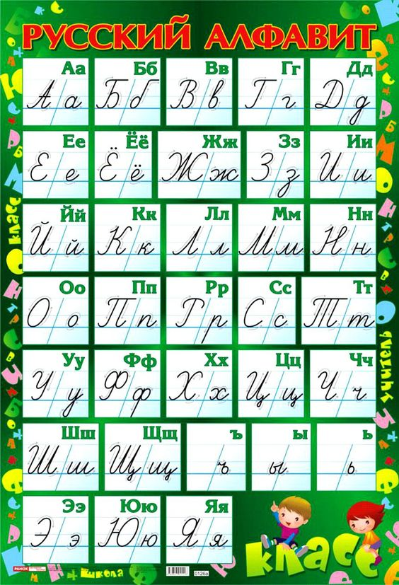
......................................................................................................................................................................................................................
......................................................................................................................................................................................................................
......................................................................................................................................................................................................................
......................................................................................................................................................................................................................
......................................................................................................................................................................................................................
......................................................................................................................................................................................................................
......................................................................................................................................................................................................................
......................................................................................................................................................................................................................

2. Prepíšte tlačený text písaným. Dajte pozor, aby ste si nepomýlili písmenka.
Лето. Дети у реки.
.......................................................................................
У реки и Ива.
.......................................................................................
В лодке Павел и Владимир.
.......................................................................................
3. Pospájajte ruské samohlásky so slovenskými a napíšte slovo, ktoré sa daným písmenkom začína.
V П ...............................................................................
B И ...............................................................................
P Р ..............................................................................
R В ..............................................................................
I Б ..............................................................................

4. Napíšte písaným písmom 4 veci, ktoré vidíte na obrázkoch.

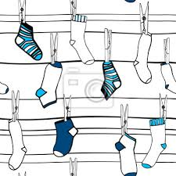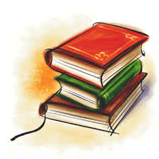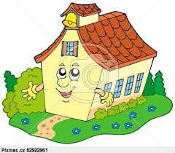
5. Prečítajte a doplňte slová podľa obrázkov.
Мама купила Любе . ..........................................................................................................
Дома Иван читал ...........................................................................................................
Мама и папа пошли в 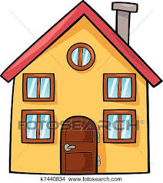. ........................................................................................
Елена играла с  

